Леся Українка написала багато віршів з любов’ю до України:
«І все-таки до тебе думка поллється» , «Сторононька рідна, улюблений край», «Україна! Плачу слізьми за тобою», «Слов'янщина». Які з успіхом декламують читці гуртка у різноманітних загальноліцейних заходах.

Леся Українка «Слов’янщина» із циклу невольницьких пісень
Декламує Валерія Федоріна

Тему любові до Батьківщини в українській літературі розкрита багатьма письменниками. У романі «Чорна рада» зображене героїчне минуле Запорізької Січі. Роман передає велич історичного минулого і призиває пишатися Батьківщиною.
Фрагментарно гуртківцями була інсценізована п’єса Г. Куліша «Мина Мазайло», в якої мова йде про збереження не тільки мови й культури України, але і самої ментальності українців, почуття національної гідності як основи патріотизму.

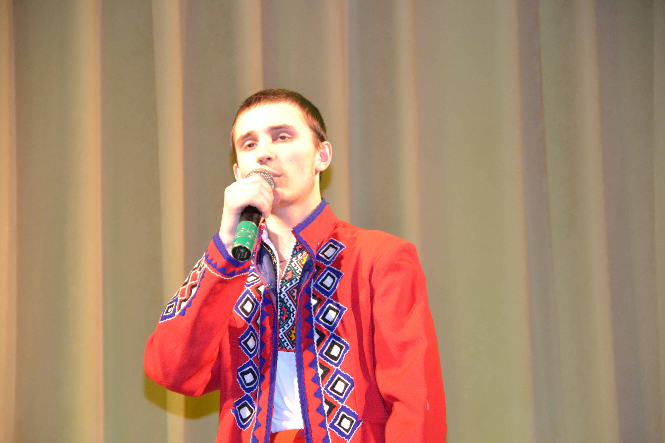
О. Довженко «Зачарована Десна» - твір пронизано теплим почуттям любові до землі і людей. Без голосних фраз письменник розповідає про джерело любові – батьківській землі. Блискавично декламували уривок з цієї повісті на Обласному огляді – конкурсі, гуртківці «Сценічної майстерності» Шаульський Сергій та Луценко Микита.

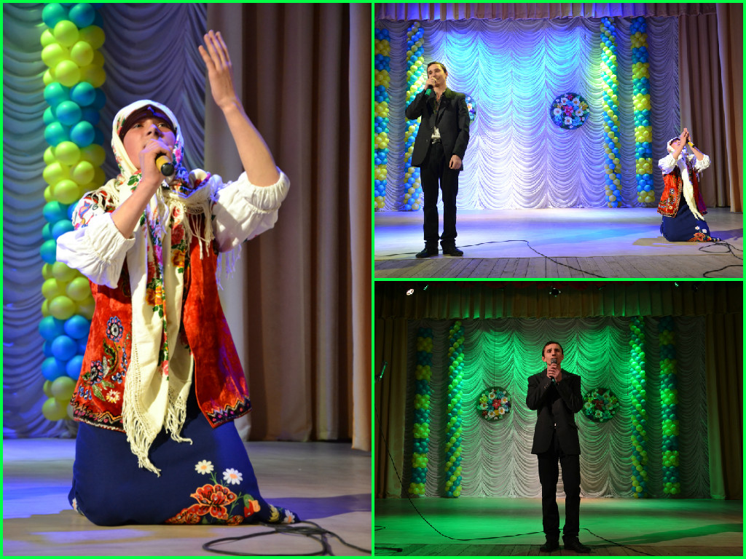

Тепле почуття патріотизму відчувається у всіх віршах Ліни Костенко. І більш виразно тема патріотизму звучить у романі «Маруся Чурай». Уривок з якого декламувала з успіхом на огляді – конкурсі Тисячна Марія.
Формування патріотичної свідомості гуртківців на мій погляд повинні стати любов до рідного краю, мови, культури, повага до історичного минулого, відданість національній ідеї, що широко представлені у творчості українських прозаїків і поетів. Отже, для досягнення системності у героїко – патріотичному вихованні учнів – гуртківців, я максимально пропагандую і використовую в роботі вітчизняних класиків.

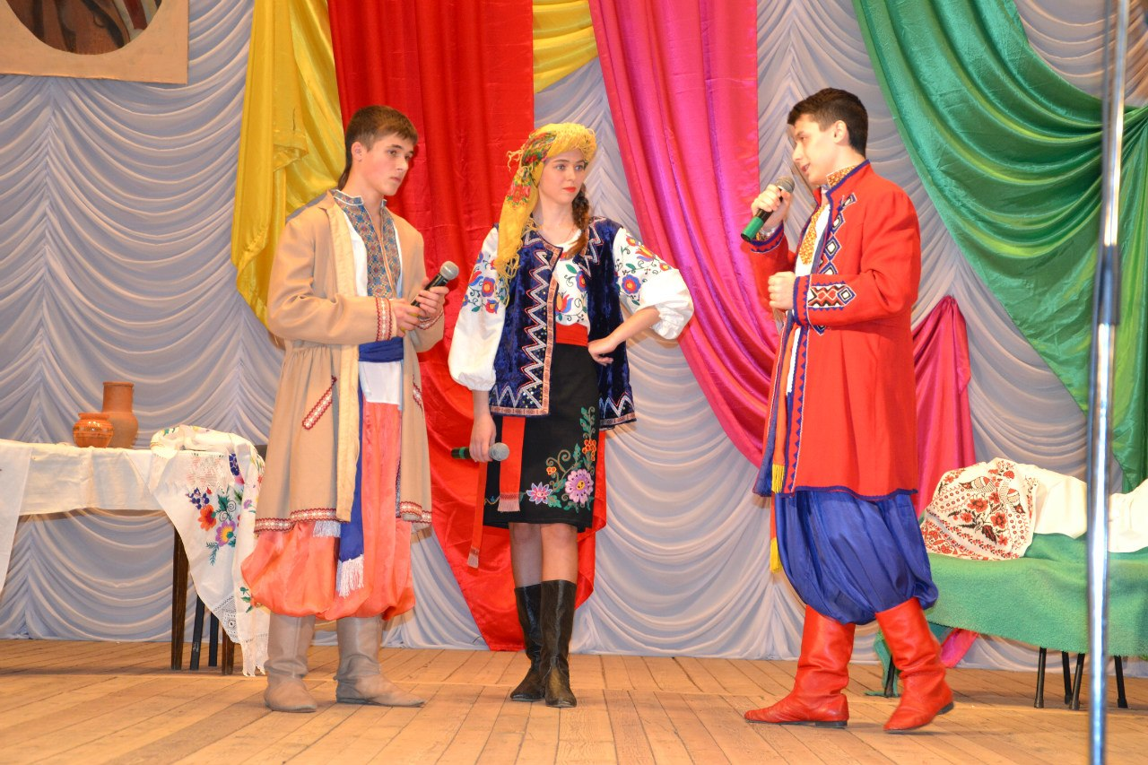

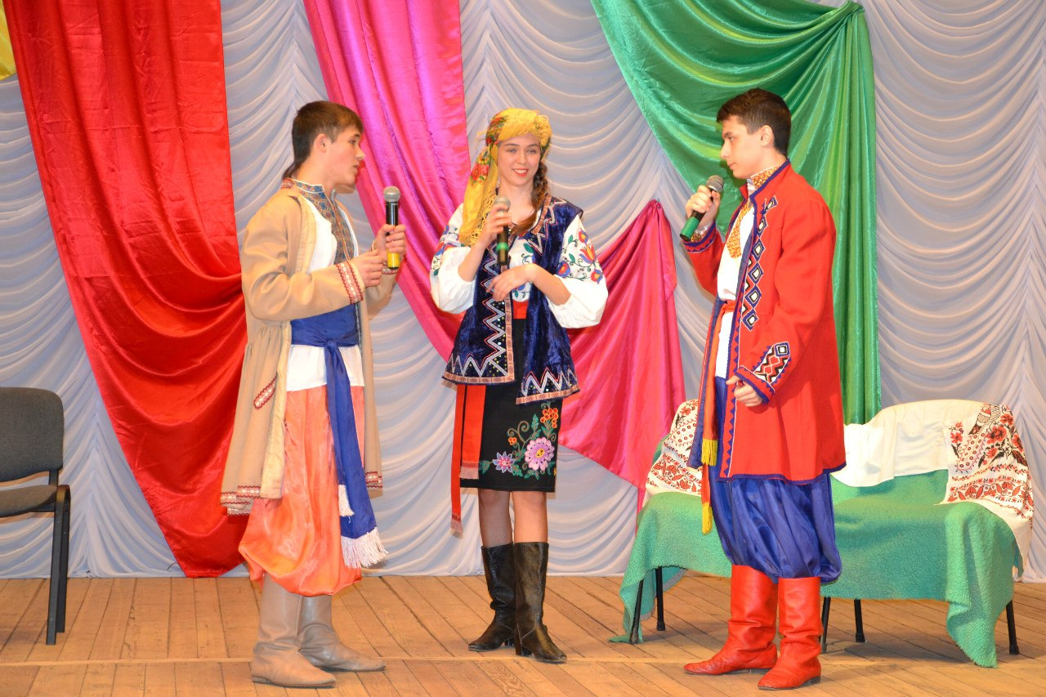

Г. Квітка – Основ'яненко «Сватання на Гончарівці»
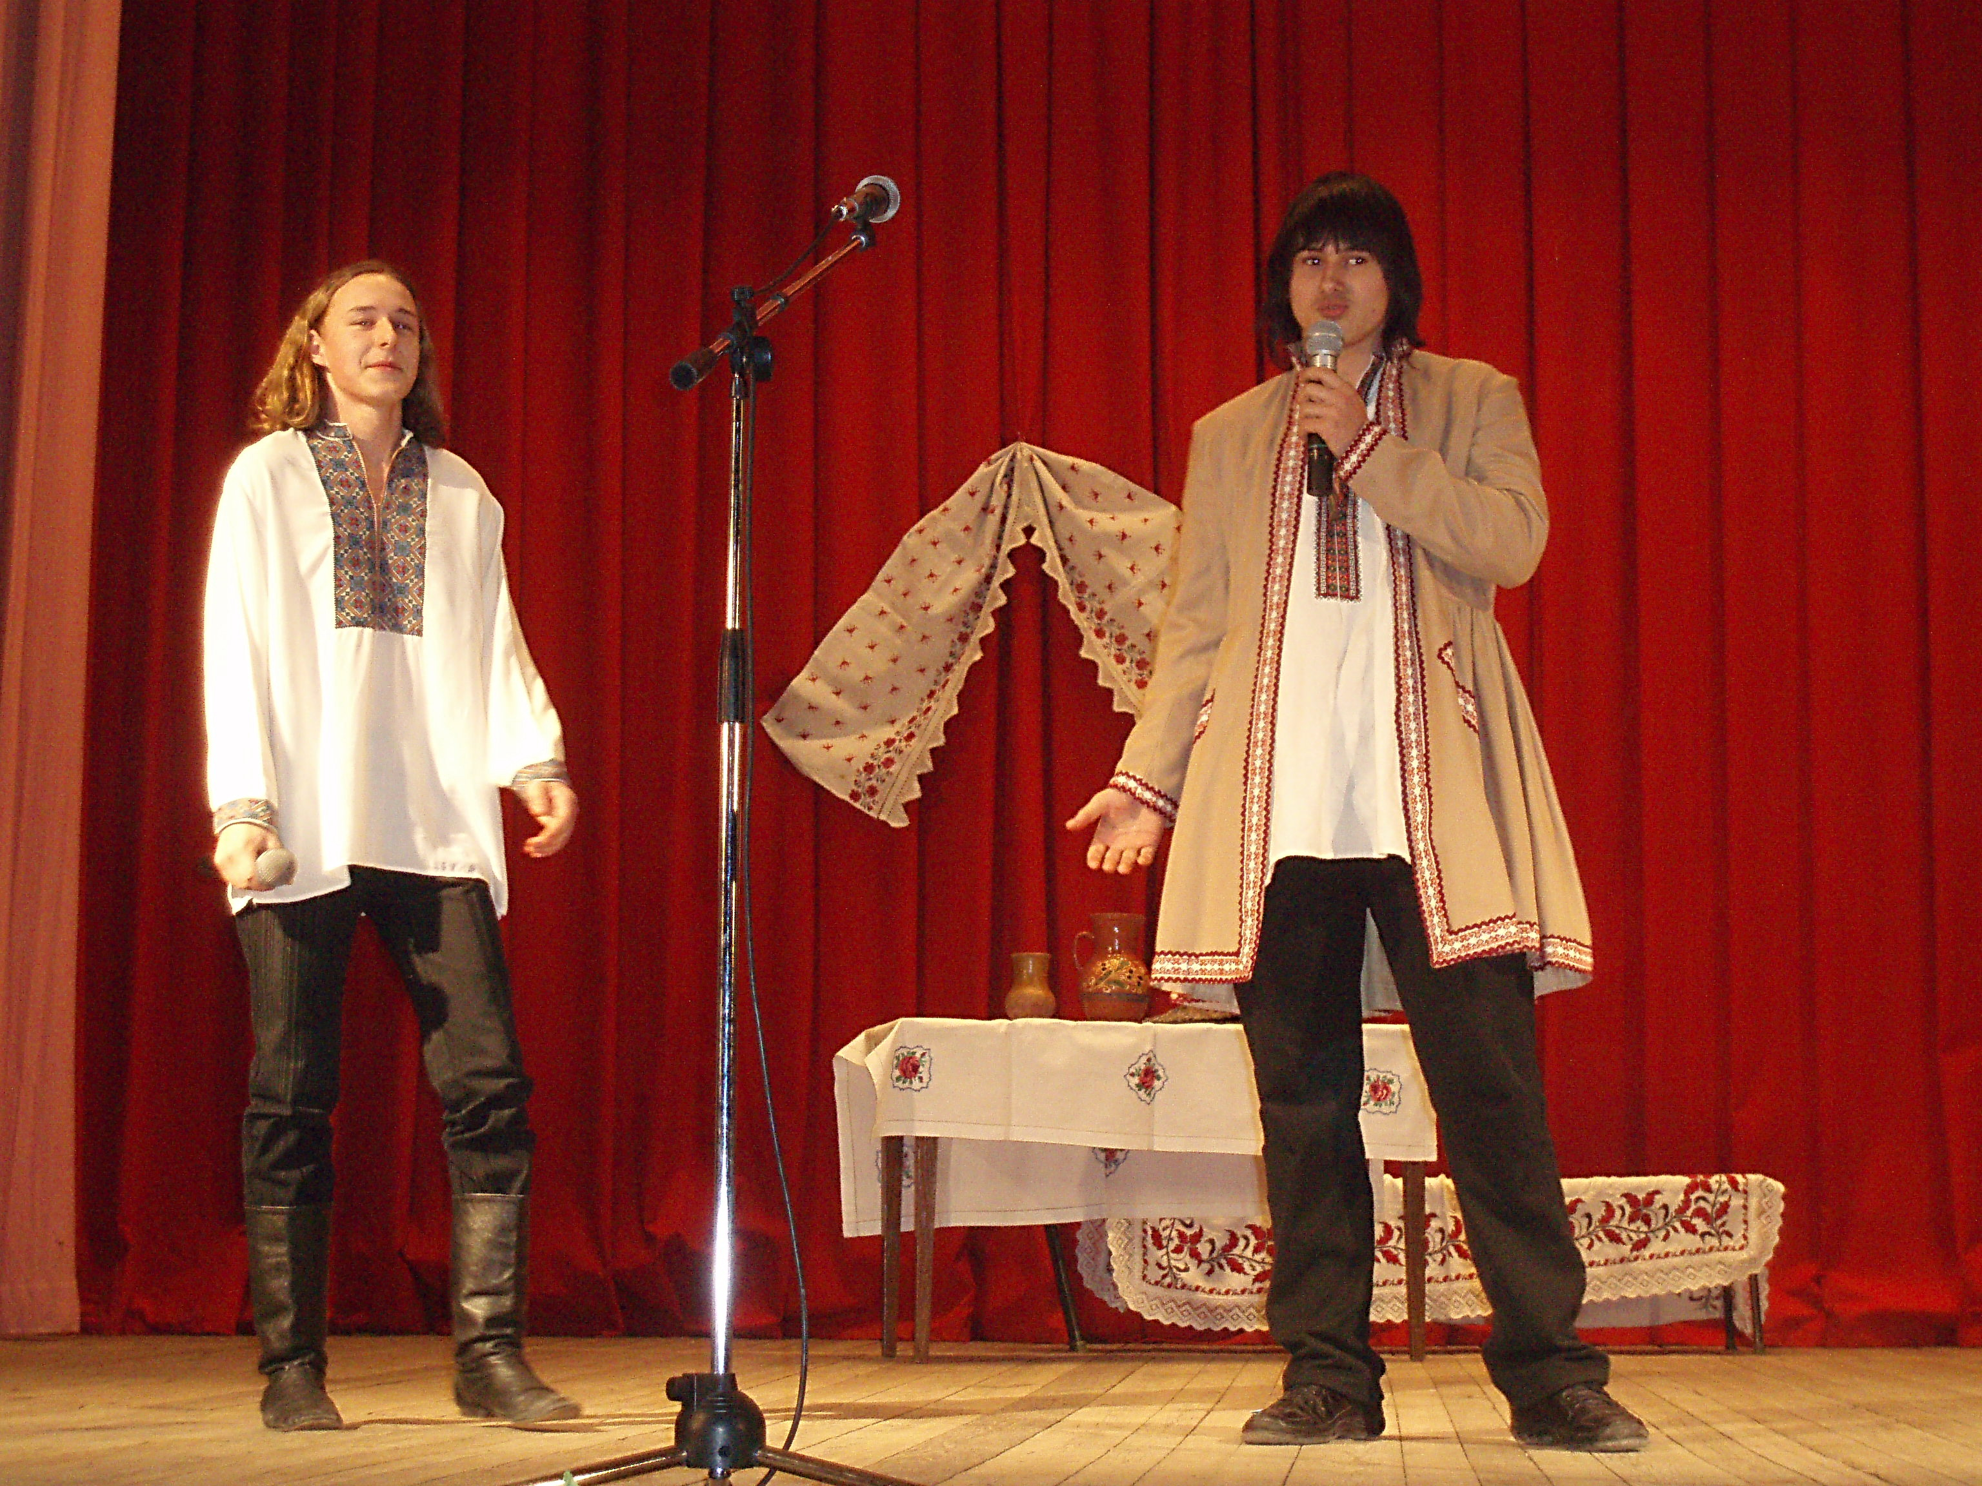

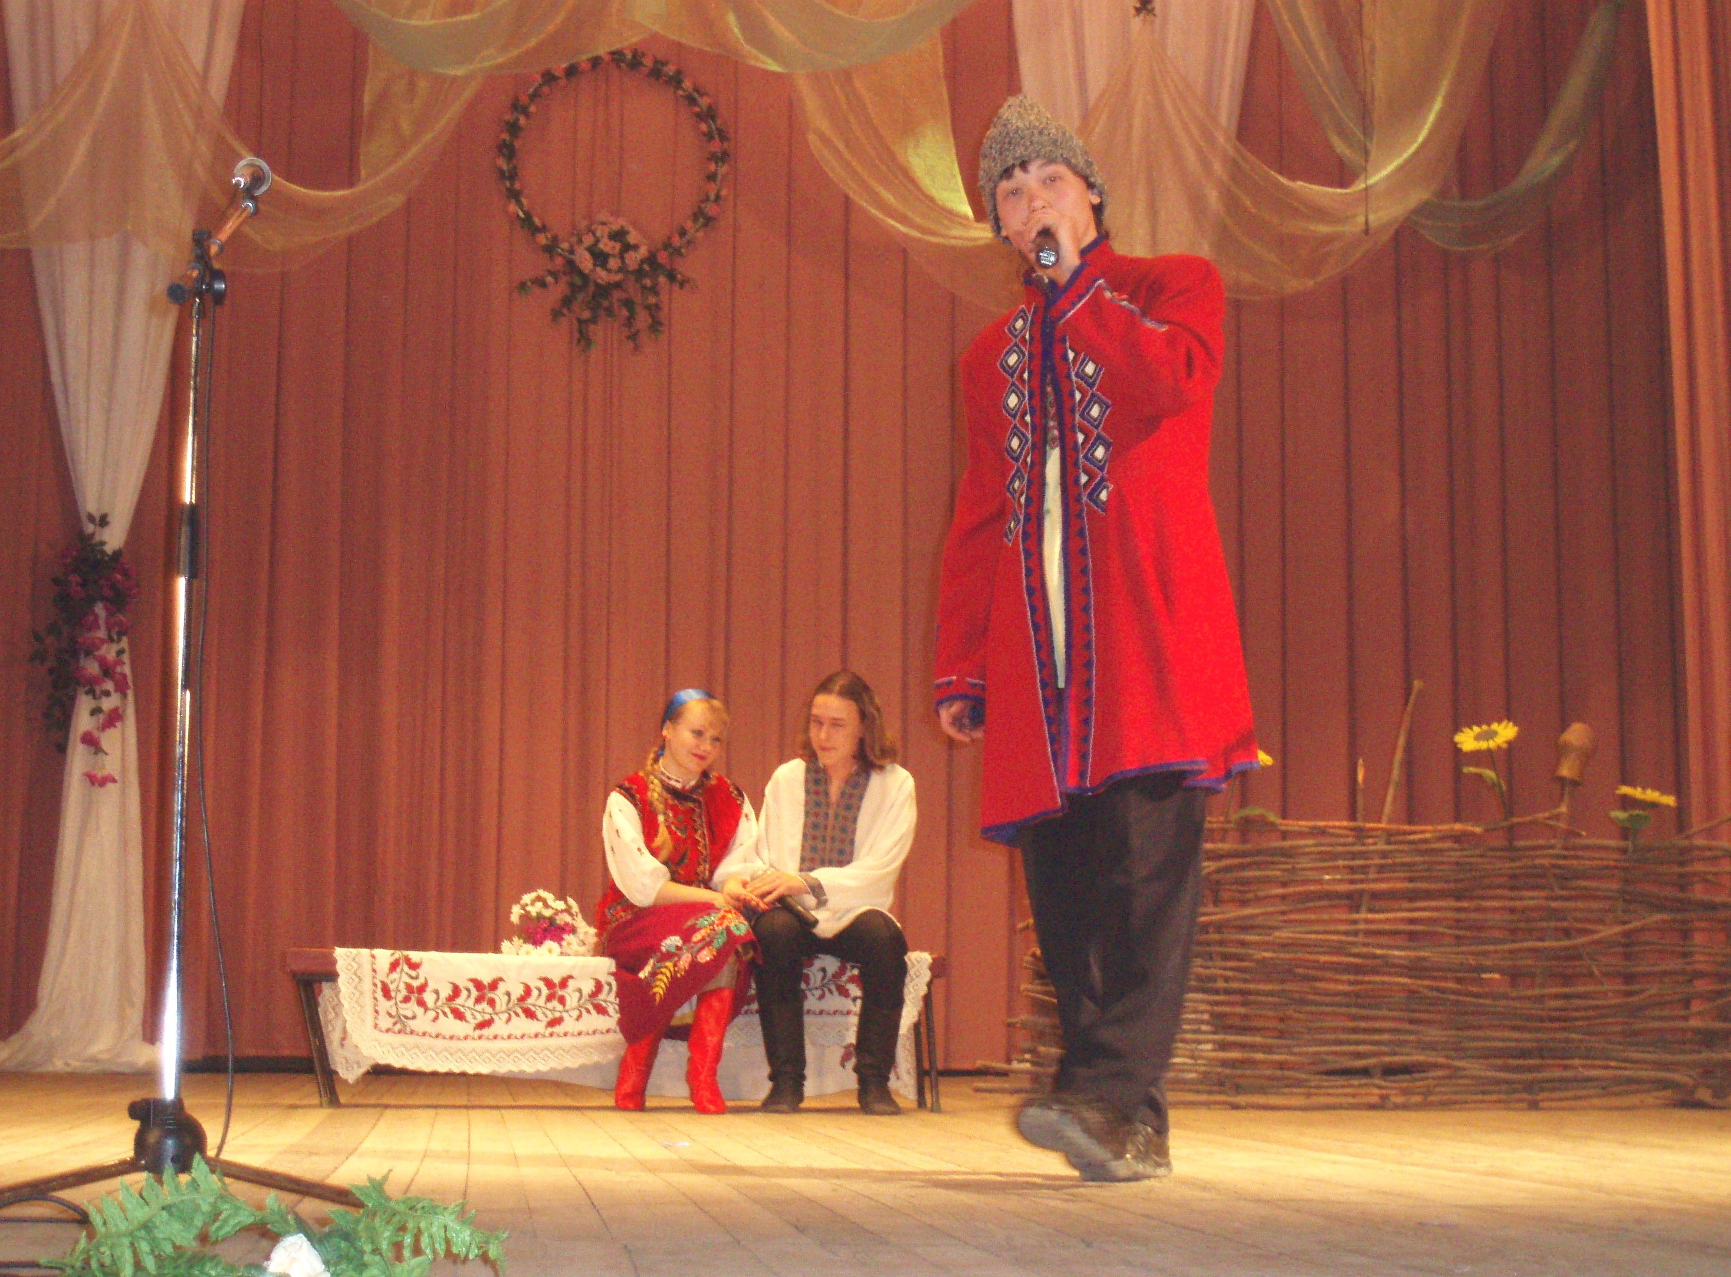

Н. – Левицький «Кайдашева сім'я»

